

**前端实习笔试题**

1. 请简述数组的pop，push，shift，unshift的区别

pop和push，可以在数组的末尾添加或移除元素。shift和unshift，可以在数组的开头添加或移除元素。

pop和push对应的是数组的末尾，而shift和unshift对应的是数组的开头。这些方法都会对原始数组进行修改

2、请简述==与===的区别

●使用双等号（==）进行相等判断时，如果两边的类型不一致，则会进行强制类型转化后再进行比较。  
●使用三等号（===）进行相等判断时，如果两边的类型不一致时，不会做强制类型准换，直接返回 false。

3、请写出以下输出结果

const one = (false || {} || null)

const two = (null || false || "")

const three = ([] || 0 || true)

console.log(one,two,three);

{} '' []

1. 请写出以下代码输出结果

let person = { name:"Lydia" };

const members = [person];

person = null;

console.log(members);

[{name: 'Lydia'}]

1. 请写出以下代码输出结果

let foo = 1;

console.log(foo++,++foo);

1,3

1. 请选出正确打印值

async function getData () {

return await Promise.resolve("I made it!");

};

const data = getData();

console.log(data);

A. "I made it!" B. Promise {<resolved>: "I made it!"}

C. Promise {<pending>} D. undefined

7、请选出正确打印值

const user ={name:"Lydia",age:21};

const admin={admin:true,...user};

console.log(admin);

A.{admin:true,user:{name:"Lydia",age:21}} B.{admin:true,name:"Lydia",age:21}

C.{admin:true,user:["Lydia",age:21]}

D.{admin:true}

8、请简述TypeScript中interface 和 class 区别

1.目的和用途：

interface（接口）：接口用于定义对象的结构和类型。它只定义了对象应该有哪些属性、方法和方法的参数类型，但没有实现具体的功能。

class（类）：类是一种面向对象的编程方式，用于创建具有属性和方法的对象。类可以实例化为对象，并且可以定义构造函数和实现具体的功能。

2.实现方式：

interface：接口只描述了对象的结构和类型，并没有具体的实现。它可以被类、对象或其他接口实现，用于约束实现者的属性和方法。

class：类是实际的实现，它可以实例化为对象，并且可以具有属性和方法的具体实现。类可以实现一个或多个接口，并且可以继承其他类。

3.继承：

interface：接口可以继承其他接口，通过继承可以扩展接口的属性和方法，并且可以实现接口的多态性。

class：类可以继承其他类，通过继承可以获得父类的属性和方法，并且可以重写或扩展这些属性和方法。

4.实例化：

interface：接口本身不能被实例化为对象，它只是用于约束实现者的类型。

class：类可以被实例化为对象，通过关键字new可以创建类的实例。

1. 请解释一下TypeScript中的"as"句法

"as"是一种类型断言语法，用于告诉编译器某个值的具体类型。它的作用是在编译时将一个值断言为特定的类型，以便在后续的代码中使用该类型的属性和方法，即进行类型转换。

1. 请使用Ts语法编写一个函数，对以下数组进行去重并返回无重复的数组

let arr = [‘a’, ’2’, ‘b’, ‘ac’, ‘1’, ‘a’, ‘2’, ‘d’, ‘3’]

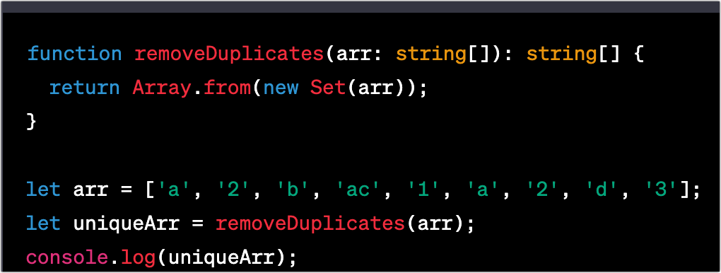

11、请简述接口请求跨域的解决办法

常见的解决跨域问题的方法：

CORS（跨域资源共享）：CORS是一种通过在服务器端设置响应头来允许跨域请求的机制。服务器需要设置合适的CORS响应头，包括Access-Control-Allow-Origin、Access-Control-Allow-Methods、Access-Control-Allow-Headers等，来指定允许跨域请求的来源、方法和头信息。如果服务器支持CORS，浏览器在发送跨域请求时会先发送一个OPTIONS请求进行预检，然后根据服务器的响应决定是否发送真正的请求。

JSONP（JSON with Padding）：JSONP是一种利用<script>标签不受同源策略限制的特性来实现跨域请求的方法。通过在前端创建一个<script>标签，将请求的URL包裹在一个回调函数中，并通过URL参数传递给服务器。服务器在接收到请求后，将数据作为参数传递给回调函数，并返回给前端，从而实现跨域请求。

代理服务器：通过在同源的服务器上创建一个接口，然后通过该接口转发请求到目标服务器，以达到绕过跨域限制的目的。前端请求的接口实际上是发送到同源服务器上的接口，然后同源服务器再将请求转发到目标服务器，最后将目标服务器的响应返回给前端。这种方式需要在同源服务器上进行额外的配置和开发。

12、请简述以下标题样式的实现思路



要使用CSS实现标题字体的渐变效果，可以使用CSS的渐变属性（background-image或text-fill-color）或利用CSS动画来实现。

1.利用背景渐变实现标题字体渐变：

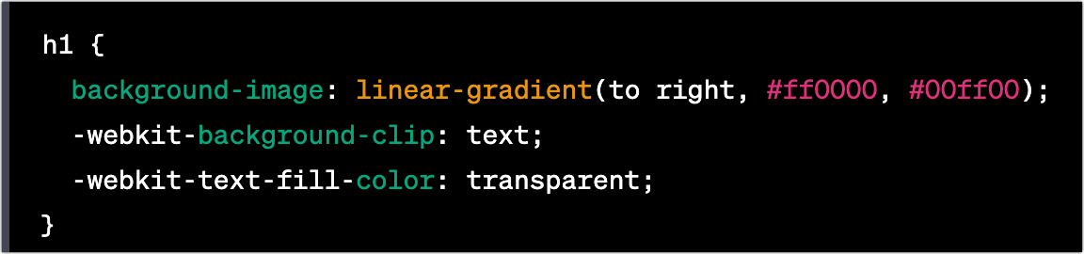

1. 利用CSS动画实现标题字体渐变：
2. 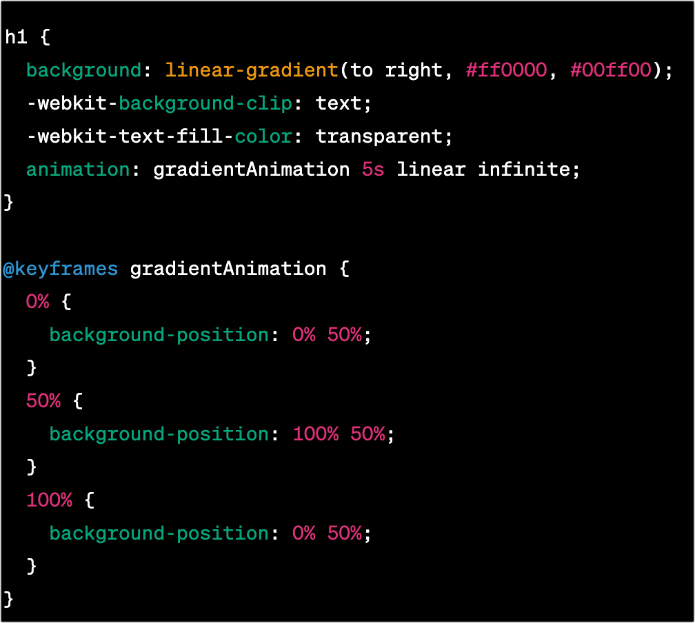

13、请简述以下图表样式的实现思路

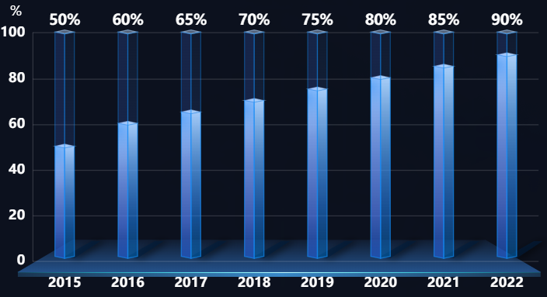

用CSS实现图标数据的柱状图上升效果，可以利用CSS动画和伪元素来创建动态效果。

HTML结构：

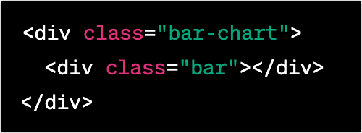

CSS样式：